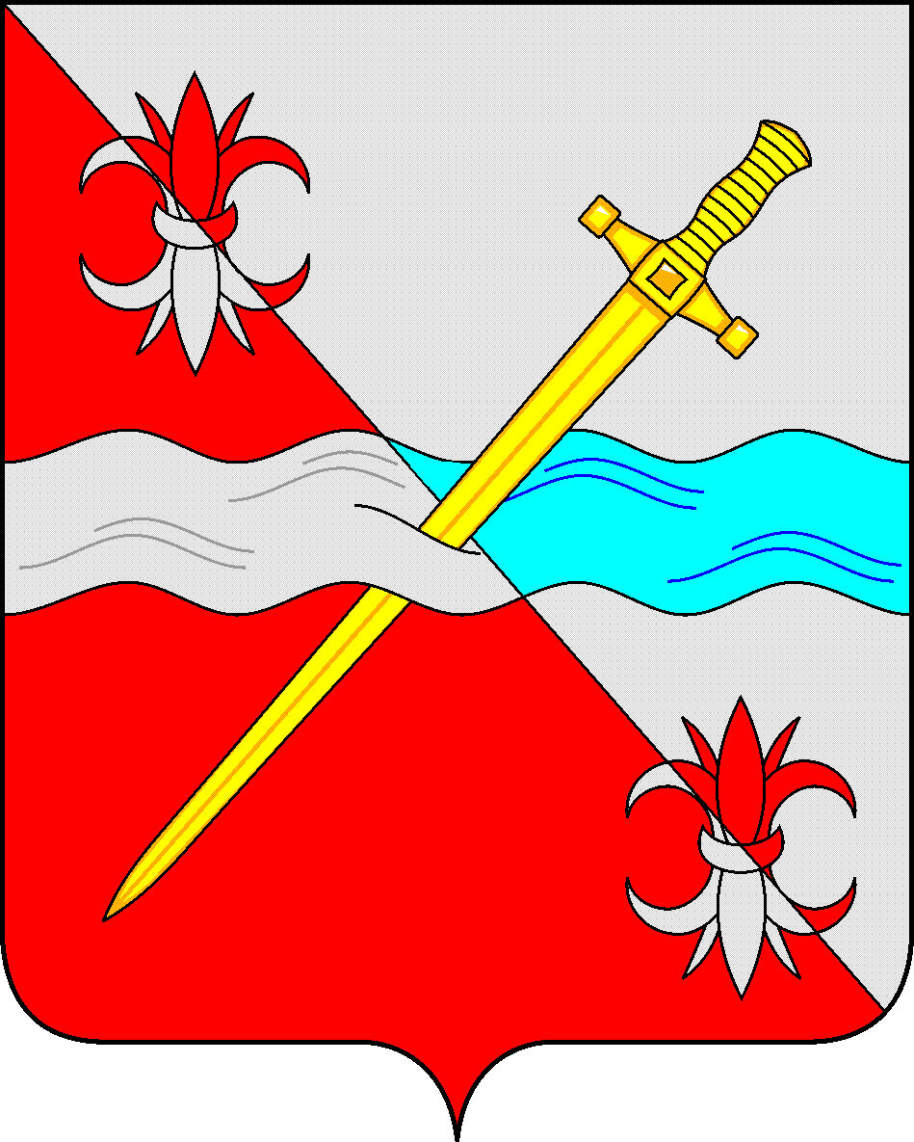

**СОВЕТ**

**депутатов Советского городского округа**

**Ставропольского края**

РЕШЕНИЕ

11 июня 2020 г. № 367

г. Зеленокумск

О безвозмездной передаче объектов водоснабжения (водоотведения), подлежащих безвозмездной передаче из муниципальной собственности Советского городского округа Ставропольского края в государственную собственность Ставропольского края.

Руководствуясь федеральными законами от 06 октября 2003 года № 131-ФЗ «Об общих принципах организации местного самоуправления в Российской Федерации», от 22 августа 2004 года № 122-ФЗ «О внесении изменений в законодательные акты Российской Федерации и признании утратившими силу некоторых законодательных актов Российской Федерации в связи с принятием федеральных законов «О внесении изменений и дополнений в Федеральный закон «Об общих принципах организации законодательных (представительных) и исполнительных органов государственной власти субъектов Российской Федерации» и «Об общих принципах организации местного самоуправления в Российской Федерации", от 26 июля 2006 года № 135-ФЗ «О защите конкуренции», Законом Ставропольского края от 20 декабря 2018 г. № 113-кз «О перераспределении полномочий по решению отдельных вопросов местного значения между органами местного самоуправления муниципальных образований Ставропольского края и органами государственной власти Ставропольского края» (далее – Закон), постановлением Правительства Ставропольского края от 26 января 2005 г. № 5-п «О Порядке подготовки документов для безвозмездной передачи имущества в связи с разграничением полномочий между органами государственной власти Ставропольского края и органами местного самоуправления муниципальных образований Ставропольского края», Уставом Советского городского округа Ставропольского края, Положением о порядке управления и распоряжения имуществом, находящимся в муниципальной собственности Советского городского округа Ставропольского края, утвержденным решением Совета депутатов Советского городского округа Ставропольского края от 29 мая 2018 г. № 135, Совет депутатов Советского городского округа Ставропольского края

РЕШИЛ:

1. Передать из муниципальной собственности Советского городского округа Ставропольского края в государственную собственность Ставропольского края объекты водоснабжения (водоотведения), в соответствии с пунктом 2 настоящего решения.

2. Утвердить прилагаемый перечень муниципального имущества, подлежащего безвозмездной передаче из муниципальной собственности Советского городского округа Ставропольского края в государственную собственность Ставропольского края и необходимого для осуществления органами государственной власти Ставропольского края переданных полномочий органов местного самоуправления, указанных в статье 3 Закона.

3. Управлению имущественных и земельных отношений администрации Советского городского округа Ставропольского края в двухнедельных срок со дня утверждения передаточного акта внести изменения в реестр муниципальной собственности Советского городского округа Ставропольского края, исключив из него вышеуказанное имущество.

Председатель Совета депутатов

Советского городского округа

Ставропольского края В.П.Немов

Утвержден решением

Совета депутатов Советского

городского округа

Ставропольского края

от 11 июня 2020 г. № 367

Перечень

муниципального имущества, подлежащего безвозмездной передаче из муниципальной собственности Советского городского округа Ставропольского края в государственную собственность Ставропольского края и необходимого для осуществления органами государственной власти Ставропольского края переданных полномочий органов местного самоуправления, указанных в статье 3 Закона

|  |  |  |  |  |  |  |  |  |  |  |  |  |
| --- | --- | --- | --- | --- | --- | --- | --- | --- | --- | --- | --- | --- |
| № п/п | Наименование имущества | Вид имущества (движимое/недвижимое) | Основная техническая характеристика объекта (площадь, протяженность, объем) | Адрес местонахождения имущества | Кадастровый номер объекта | Реквизиты правоустанавливающего документа на движимое имущество | Регистрация права муниципальной собственности на объект (регистрационный номер ЕГРН) | Кадастровый номер земельного участка, на котором расположен объект | Регистрация права муниципальной собственности на земельный участок (регистрационный номер ЕГРН) | Балансодержатель (наименование, вид права, регистрационный номер ЕГРН ) | Наличие в реестре муниципального имущества (реестровый номер) | Подтверждение фактического использования в схеме водоснабжения (водоотведения) (используется/не используется) |
| 1. | Артскважина  №2539 Лит. III | недвижимое | 90 | Ставропольский край, Советский район, с.Отказное ул.Степная, 59В | 26:27:080824:6 |  | 26:27:080824:6-26/001/2020-1 | 26:27:080824:2 | 26:27:080824:2-26/019/2019-2 | ТО АСГО СК Отказного |  | используется |
| 2. | земельный участок | недвижимое | 3216+/-20 | Ставропольский край, Советский район, с.Отказное ул.Степная, 59-В | 26:27:080824:2 |  | 26:27:080824:2-26/019/2019-2 |  |  | ТО АСГО СК Отказного |  | используется |
| 3. | Водонапорная башня Литер II | недвижимое | 15 | Ставропольский край, Советский район, с.Отказное ул.Степная, 59 В | 26:27:080824:4 |  | 26:27:080824:4-26/001/2020-1 | 26:27:080824:2 | 26:27:080824:2-26/019/2019-2 | ТО АСГО СК Отказного |  | используется |
| 4. | Водонапорная башня Литер I | недвижимое | 15 | Ставропольский край, Советский район, с.Отказное ул.Степная, 59В | 26:27:080824:5 |  | 26:27:080824:5-26/001/2020-1 | 26:27:080824:2 | 26:27:080824:2-26/019/2019-2 | ТО АСГО СК Отказного |  | используется |
| 5. | земельный участок | недвижимое | 10065+/-35 | Ставропольский край, Советский район, с северо-западной стороны при въезде в с.Отказное | 26:27:080309:38 |  | 26:27:080309:38-26/019/2018-1 |  |  | ТО АСГО СК Отказного |  | используется |
| 6. | Строительство водозаборной  скважины по ул. Мельничной с. Отказное | недвижимое | 220 | Российская Федерация, Ставропольский край, Советский район, с.Отказное ул.Мельничная, строение 1а | 26:27:080309:46 |  | 26:27:080309:46-26/001/2019-1 | 26:27:080309:38 | 26:27:080309:38-26/019/2018-1 | ТО АСГО СК Отказного |  | используется |
| 7. | Строительство водозаборной  скважины по ул. Мельничной с. Отказное | недвижимое | 220 | Ставропольский край, Советский район, с.Отказное ул.Мельничная, строение 1 | 26:27:080309:47 |  | 26:27:080309:47-26/001/2019-1 | 26:27:080309:38 | 26:27:080309:38-26/019/2018-1 | ТО АСГО СК Отказного |  | используется |
| 8. | Разводящие сети водоснабжения (1 очер.) | недвижимое | 4012 | Ставропольский край, Советский район, с. Отказное, ул.Прогонная,  ул.Ленина,  ул.Кирова,  ул.Комсомольская,  ул.Красноармейская | 26:27:000000:4952 |  | 26:27:000000:4952-26/001/2020-1 |  |  | УИМИЗО |  | используется |
| 9. | Разводящие сети водоснабжения (2 очер.) | недвижимое | 3320 | Ставропольский край, Советский район, с. Отказное, ул.Пролетарская,  ул.Калинина,  пер.Ленина,  пер.Комсомольский,  пер.Кирова  ул.Божко, ул. Прогонная (от жилого дома № 54, до № 42 и от № 13 до № 2) | 26:27:000000:4958 |  | 26:27:000000:4958-26/001/2020-1 |  |  | УИМИЗО |  | используется |
| 10. | Разводящие сети водоснабжения села Отказного Ставропольского края. Третья очередь | недвижимое | 532 | Ставропольский край, Советский район, с. Отказное,  ул.Строительная,  ул.Лермонтова | 26:27:000000:4977 |  | 26:27:000000:4977-26/015/2019-1 | 26:27:000000:4508 | 26:27:000000:4508-26/019/2018-1 | УИМИЗО |  | используется |
| 11. | земельный участок | недвижимое | 29+/-2 | Ставропольский край, Советский район, с. Отказное,  ул.Строительная,  ул.Лермонтова | 26:27:000000:4508 |  | 26:27:000000:4508-26/019/2018-1 |  |  | ТО АСГО СК Отказного |  | используется |